Une exposition qui vous emmène à la découverte d’une multitude de goûts, de couleurs et de senteurs.

du 2 au 26 août 2017

à la bibliothèque de Crans-Montana

**BIBLIOTHÈQUE DE CRANS MONTANA**

RUE CENTRALE 7 3963 CRANS-MONTANA

**WWW.BIBLIOCM.CH**

027 481 72 73

+ D’INFOS

LIEU

**DU 2 AU 26 AOÛT**

MA-ME-JE-VE APRÈS MIDI 14H-19H

MERCREDI ET SAMEDI MATIN 10H-12H

SAMEDI APRÈS MIDI 14H-18H

DATES

EXPOSITION

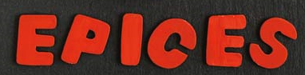é, s’il vous plaît

